Association des Ingénieurs INSA
Groupe Régional de Côte d'Or

Dijon, le 18 août 2006
Cher Ingénieur INSA,

Pour la rentrée scolaire (les vacances ne durent pas éternellement) nous vous proposons, avec l’aide de Marie Odile, un retour à nos sources le :

Samedi 23 septembre à 15 H
Rendez-vous : Place principale de Bligny sur Ouche

Tout d’abord nous commencerons par la visite guidée de deux musées, ce qui nous ramènera plusieurs dizaines d’années en arrière
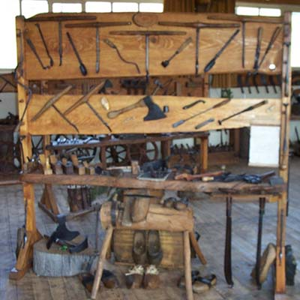
* Musée des outils du bois et de la vie paysanne:
Situé dans un ancien atelier d’ébénisterie le musée présente les outils, en état de servir, des métiers du bois (bûcheron, tonnelier, menuisier, ébéniste, charron etc…)
Vous assisterez aussi, en direct, à la fabrication de sabot.
Une ancienne classe et l’intérieur d’une maison paysanne compléteront la visite
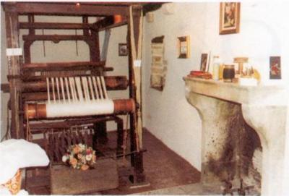
* Musée du Chanvre :
Musée unique en France
Il est installé dans une ancienne maison du XVe siècle. Vous y découvrirez la culture, la récolte et la transformation de cette plante.
Ici c’est à une démonstration « en live » de tissage que vous découvrirez (sur un ancien métier à tisser)

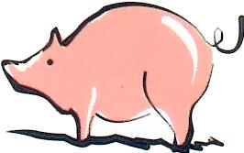
Après ces visites, nous nous retrouverons à 18 heures sur la place de Bligny Puis nous partirons pour Echarnant et plus exactement la ferme des Levées où Anne et Jacques Volatier (qui est aussi ingénieur INSA) nous attendront pour :
* Une visite de leur élevage de porcs en plein air
* Un repas de produits de la ferme.

A très bientôt (attention à la date limite d’inscription : le 11 septembre.)

Jacques MENUEL Catherine SIMONS Damien Rotivel
Président Trésorière Secrétaire
03 80 72 21 38 – 06 79 35 65 49 06 80 17 10 71 03 80 71 15 36

-------------------------- Coupon-réponse à retourner avant le lundi 11 septembre ----------------------

Je te demande de bien vouloir faire parvenir en même temps ton chèque (à l’ordre de l’Association des Ingénieurs INSA Côte d’Or) à Jacques Menuel - 35 rue Lafayette - 21000 Dijon.
Nom + prénom

 | Musées |  |  | Repas (boissons comprises)
Adultes (nombre) |  | * 4 € = | € |  | * 18 € = | €
Enfants (nombre) |  | * 0 € = | € |  | * 6 € = | €
 | Total |  | € | + |  | € | = | €

